＜ご記入にあたって＞
1. 該当する箇所に☑点(チェック)してください。
2. 令和7年12月1日現在の状況を回答してください。
3. 回答内容は、広島県及び(公社)広島県トラック協会と共有し、来年度以降の支援策の参考とさせていただきます。
4. より詳細な実態把握や支援策の検討のため、回答内容に応じて、追加でヒアリングを実施させていただく場合があります。
ご多用中誠に恐縮でございますが、令和８年１月９日までにご返信いただきますようお願い致します。

トラック運送事業者を対象とした実態調査（調査票）
１ | 基本情報 | ① | 社 名
１ | 基本情報 | ① | 所在地
１ | 基本情報 | ① | 連絡先 |  |  | 担当者名
１ | 基本情報 | 問 |  |  | 選択肢
１ | 基本情報 | ② | 保有車両台数 |  | □10両以下 □11両～50両 □51両～100両 □101両以上
１ | 基本情報 | ③ | 主な運行形態 |  | □近距離輸送・地場輸送（日帰り） □中距離輸送（日帰りと宿泊が半々） □長距離輸送（宿泊） □その他( )
１ | 基本情報 | ④ | 主な受注形態 |  | □元請事業者として受注 □１次請けとして受注 □２次請けとして受注 □３次請け以下として受注 □その他( )
１ | 基本情報 | ⑤ | 主な輸送品目※ |  | □農水産品 □林産品 □鉱産品 □金属機械工業品 □化学工業品 □軽工業品 □雑工業品 □排出物（使用済み製品、循環資源、産業廃棄物）□特殊品 □その他( )
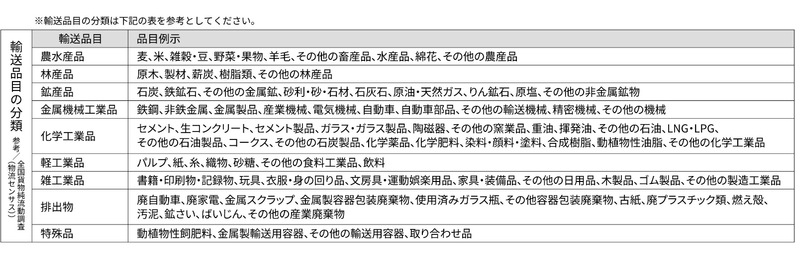

２ | 人手不足対策の実施状況 | 問 |  | 選択肢
２ | 人手不足対策の実施状況 | ① | 輸送に必要な人材が確保できていますか。 | □不足 □やや不足 □確保できている □やや過剰 □過剰
２ | 人手不足対策の実施状況 | ② | ①で「不足」「やや不足」の場合、充足状況は事業に影響を与えていますか。 | □影響なし □今後影響の懸念あり □影響あり
２ | 人手不足対策の実施状況 | ③ | ②で「今後影響の懸念あり」「影響あり」の場合、具体的にどのような影響が出ていますか(出てくると想定していますか)。 【複数選択可】 | □失注の発生 □リードタイムの延長 □コスト増加 □事故リスクの増加 □品質・サービスレベルの低下 □その他( )
２ | 人手不足対策の実施状況 | ④ | 現在、人手不足対策に取り組んでいますか。 | □はい □いいえ
２ | 人手不足対策の実施状況 | ⑤ | ④で「はい」の場合、具体的にどのような取組を実施していますか。【複数選択可】 | □賃上げ □労働時間削減 □その他の労働条件の改善 □外国人材の活用□採用活動の強化 □業務効率化（アナログ業務のデジタル化など） □積載効率の向上 □他社との連携（共同配送など） □車両大型化 □その他( )
２ | 人手不足対策の実施状況 | ⑥ | ④で「いいえ」の場合、今後、人手不足対策を実施する予定がありますか。 | □はい □いいえ
２ | 人手不足対策の実施状況 | ⑦ | ⑥で「はい」の場合、具体的にどのような取組を実施する予定ですか。 【複数選択可】 | □賃上げ □労働時間削減 □その他の労働条件の改善 □外国人材の活用□採用活動の強化 □業務効率化（アナログ業務のデジタル化など） □積載効率の向上 □他社との連携（共同配送など） □車両大型化 □その他( )
２ | 人手不足対策の実施状況 | ⑧ | 人手不足対策を実施するにあたっての課題があれば、ご回答ください。［自由記述］

社 名

３ | 荷主交渉の実施状況 | 問 |  | 選択肢
３ | 荷主交渉の実施状況 | ① | 荷主や元請事業者に対して１年以内に運賃や荷待ち時間など取引条件に係る交渉を実施しましたか。 | □はい □いいえ
３ | 荷主交渉の実施状況 | ② | ①で「はい」の場合、交渉の結果を教えてください。(交渉先が複数ある場合は、そのうち最も取引額が大きいものについて回答してください。) | □要望どおり改善された □要望どおりではないが、改善に向けた対応があった □改善されなかった
３ | 荷主交渉の実施状況 | ③ | ①で「はい」の場合、原価や運行実態などのデータを把握したうえで交渉を行っていますか。 | □はい □いいえ
３ | 荷主交渉の実施状況 | ④ | ①で「はい」の場合、交渉項目を教えてください。【複数選択可】 | □運賃・料金の引き上げ □荷待ち・荷役時間の短縮 □リードタイムの延長 □その他( )
３ | 荷主交渉の実施状況 | ⑤ | 荷主や元請事業者との交渉に課題を感じていますか。 | □はい □いいえ
３ | 荷主交渉の実施状況 | ⑥ | ⑤で「はい」の場合、課題の具体的な内容を教えてください。【複数選択可】 | □効果的な交渉の仕方が分からない □交渉により発注量を減らされるおそれがある □交渉の根拠となるデータがない □逆に運賃・料金の引き下げを提案されるおそれがある □その他( )

４ | デジタルツールの活用状況 | 問 |  | 選択肢
４ | デジタルツールの活用状況 | ① | 業務においてデジタルツールの活用に取り組んでいますか。 | □既に取り組んでいる □必要だと思うが取り組めていない □取り組む予定はない
４ | デジタルツールの活用状況 |  | ～以下、①で「既に取り組んでいる」と回答した事業者のみ回答～
４ | デジタルツールの活用状況 | ② | デジタルツールをどのような業務で活用していますか。【複数選択可】 | □受注 □配車管理 □点呼 □運行管理 □動態管理 □車両・設備管理□人事・労務管理 □安全管理 □書類・請求管理 □顧客対応 □経営管理 □内部コミュニケーション □その他( )
４ | デジタルツールの活用状況 | ③ | デジタルツール導入により、業務効率化などの効果が出ていますか。 | □はい □いいえ
４ | デジタルツールの活用状況 | ④ | ③で「はい」の場合、具体的にどのような効果が得られていますか。【複数選択可】 | □業務効率化 □コスト削減 □安全性向上 □労働環境改善 □経営判断の支援 □サービス品質の向上 □荷主交渉のための資料・データの蓄積 □その他( )
４ | デジタルツールの活用状況 |  | ～以下、①で「必要だと思うが取り組めていない」「取り組む予定はない」と回答した事業者のみ回答～
４ | デジタルツールの活用状況 | ⑤ | デジタルツールの活用に取り組めていない理由や取組にあたっての課題を教えてください。【複数選択可】 | □デジタルツールに関する知識が不足している □経済的な負担が大きい □メリットが分かりにくい □活用のイメージが湧かない □何から始めて良いか分からない □社内の合意形成が困難 □情報セキュリティの確保が難しい □現状に満足している □事業縮小（廃業を含む）を考えている □その他( )
４ | デジタルツールの活用状況 |  | ～以下、①で「必要だと思うが取り組めていない」と回答した事業者のみ回答～
４ | デジタルツールの活用状況 | ⑥ | どのような業務でデジタルツールの活用が必要だと考えていますか。【複数選択可】 | □受注 □配車管理 □点呼 □運行管理 □動態管理 □車両・設備管理□人事・労務管理 □安全管理 □書類・請求管理 □顧客対応 □経営管理 □内部コミュニケーション □その他( )

５ | 今後の支援策について | 問 |  | 選択肢
５ | 今後の支援策について | ① | 広島県では令和７年度、適正運賃の確保や物流効率化などを目的として、デジタルツール導入時の経費助成（トラック運送事業者の人手不足対策加速事業支援金）をトラック協会を通じて実施しています。この事業について知っていますか。 | □知っており活用した □知っているが活用していない □知らない
５ | 今後の支援策について | ② | ①で「知っているが活用していない」の場合、その理由を教えてください。  【複数選択可】 | □既にデジタルツールを導入している □導入したいデジタルツールが対象になっていない □助成金があったとしても経済的な負担が大きい □助成金の申請方法が分からない □助成金を申請する時間やリソースが不足している  □デジタルツールを導入する必要性を感じていない □その他( )
５ | 今後の支援策について | ③ | デジタルツールの活用等に向けて、県やトラック協会に対して今後実施してほしい支援策はありますか。  【複数選択可】 | □システム導入経費の助成 □ハードウェア（タブレット、車載機器など）導入経費の助成 □デジタル導入や経営課題の解決に向けたアドバイス提供 □ツール体験会の開催 □DXに関するセミナーの開催 □他社の取組事例の提供  □自動化システムや機械（倉庫の自動化や無人フォークリフト等）の導入支援 □実施してほしいものはない □その他( )
５ | 今後の支援策について | ④ | そのほか、県やトラック協会に対して要望や意見がありましたらご記入ください。  ［自由記述］

